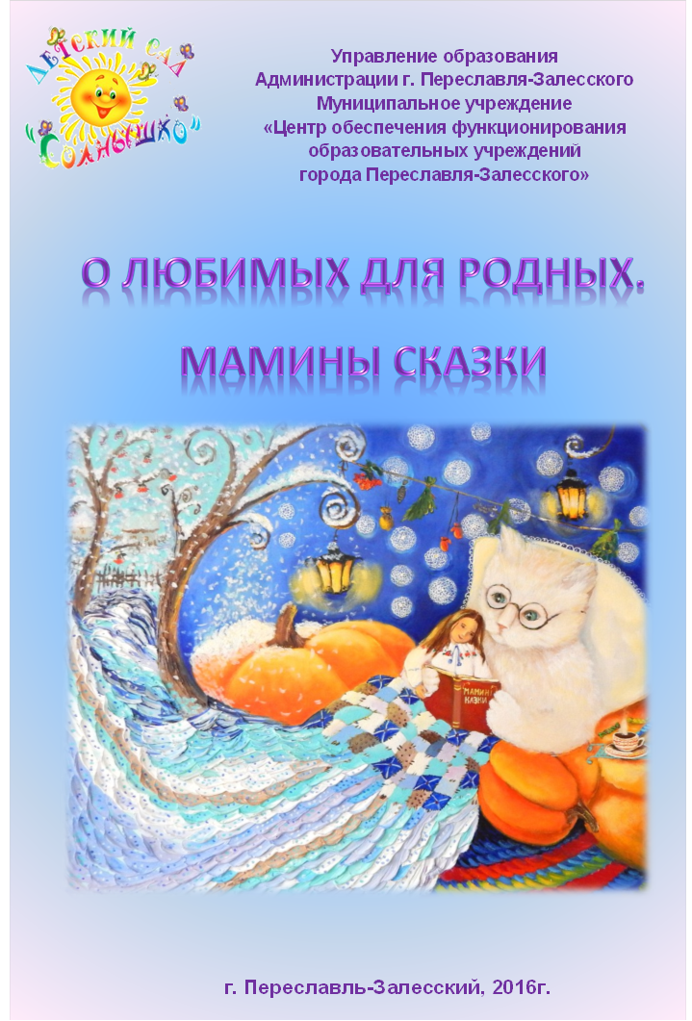

Управление образования Администрации
г. Переславля—Залесского
Муниципальное учреждение «Центр обеспечения функционирования образовательных учреждений города Переславля—Залесского»

О любимых для родных.
Мамины сказки

Из опыта работы
МДОУ «Детский сад «Солнышко»
г. Переславля-Залесского

г. Переславль-Залесский, 2016

О любимых для родных. Мамины сказки. Материалы для педагогов дошкольных образовательных учреждений и родителей.
Сост. А. А. Наумова — Переславль-Залесский: МДОУ «Детский сад «Солнышко», 2016. — с.

Под общ. редакцией Н. А. Кук.

Сказки, изданные в этой брошюре, были написаны в ходе работы над проектом «Сказкатерапия как средство эмоционального развития дошкольников». В брошюре представлены сказки, написанные родителями о своих детях для своих детей. Материалы адресованы педагогам дошкольных образовательных учреждений и родителям.
Публикуется в авторской редакции.

© МДОУ «Детский сад «Солнышко», 2016
© Муниципальное учреждение «Центр обеспечения функционирования образовательных учреждений города Переславля-Залеского», 2016
© Управление образования Администрации г. Переславля-Залесского, 2016

СОДЕРЖАНИЕ

НЕОБЫЧНОЕ ПРИКЛЮЧЕНИЕ НАДЮШИ. Д.А. АЛЕШИНА 6
ЛЕТНИЕ КАНИКУЛЫ ДАНИЛКИ. А.Е. СТЕПАНОВА 10
Принцесса Ксюша и лесные феи. В.П. НИЖНИК 12
В осеннем лесу. Д.А. АЛЕШИНА 13
осенняя сказка. М.Г. КОЛЕНКОВА 18
краски осени. А.Е. СТЕПАНОВА 19
Новогоднее приключение. М.Г. КОЛЕНКОВА 21
приключение Ксюши и пушистика. В.П. НИЖНИК 22
СНЕжинка. Ю.В. БЕЛЯВЦЕВА 28
На помощь к деду морозу. Д.А. АЛЕШИНА 30
История одного листочка. О.В. ЕФИМОВА 34
Волшебный мир Алисы. М.Г. КОЛЕНКОВА 37
Больной зубик. В.П. НИЖНИК 38
Волшебные краски. М.Г. КОЛЕНКОВА 40
Сказка про жадного ребенка. А.Е. СТЕПАНОВА 41
Проводы осени. В.П. НИЖНИК 43
Ксюша и дед мороз. В.П. НИЖНИК 44

Необычное приключение Надюши
Д.А. Алешина
Лето — это замечательное время года, которое любят и взрослые, и дети. Это время, когда нас греет своими лучами солнышко и поражает своим великолепием природа. Моя дочка всегда с нетерпением ждет лета и мечтает о поездке на море. А пока мы ещё никуда не уехали, то решили немного помечтать и придумали сказку, в которую приглашаем и вас.
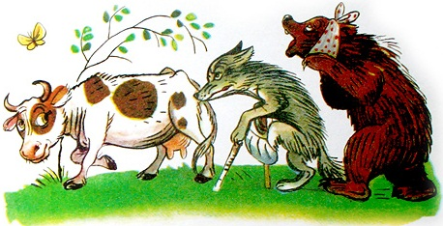
В одном дремучем лесу жила-была девочка Надя. Она очень любила собирать грибы и ягоды, выращивать прекрасные цветы. А ещё она собирала травы и лечила зверей. И зайчат, и медвежат, и других лесных обитателей девочка спасала от разных недугов. В общем, на Надю была вся надежда и без ее помощи было просто не обойтись.
Кроме леса девочка нигде не была и однажды она решила отправиться посмотреть мир. Одной идти было немного страшно, поэтому с собой Надя взяла своего кота Феликса. Это был не обыкновенный, а очень умный говорящий кот.
— Как ты думаешь, Феликс, что находится там, за лесом?
— Я думаю, что мы увидим то, что тебе очень понравится и чего ты никогда не видела — море.
— А что такое море?
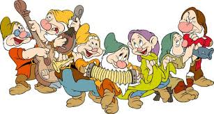
— Море — это волшебная соленая вода, в которой живут разные животные, каких нет у нас в лесу.
— Как интересно! Пойдем скорее!
И рано утром они отправились в путь. Дорога была трудная, через ручьи и болота, но друзья хорошо знали эти места и с легкостью преодолевали расстояния. Наконец они увидели незнакомую местность. Здесь стояли несколько домиков. В этих домах жили гномы. Они были очень дружные и работали не покладая рук, чтобы построить целый город. Надюша и Феликс познакомились с ними и узнали, что путь к морю предстоит далекий и чтобы его увидеть, нужно полететь очень высоко и далеко.
— А как же мы полетим? — спрашивает Надюша.
— Мы расскажем вам. Идите в ту сторону, где закат солнца. Отсчитайте 1000 шагов и никуда не сворачивайте. У большого дуба увидите пруд, на нем живут семь гусей. Сегодня они собираются улетать на запад, в сторону моря. Если успеете, то полетите с ними.
— Спасибо! — сказала девочка и побежала по указанному пути.
Прошли они уже 900 шагов, а пруда все ещё не было видно.
— Наверное, мы заблудились, — сказал Феликс.
Вдруг они увидели зайчиху, которая учила своих зайчат, как перепрыгивать через глубокие ручьи. Она увидела девочку и ее кота и спросила, куда те идут, а затем указала дорогу. Друзья побежали изо всех сил и заметили гусей, которые собирались взлетать.
— Стойте, подождите! — закричала Надя, — возьмите нас, пожалуйста! Мы идем очень давно, с самого утра, ведь наша мечта —увидеть море.
— Хорошо, — сказал гусь — вожак стаи, — мы возьмем вас, но только если вы не боитесь высоты.
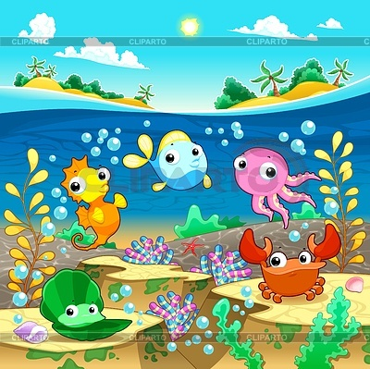
— Не боимся!
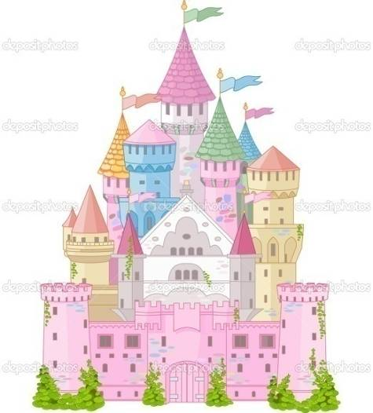
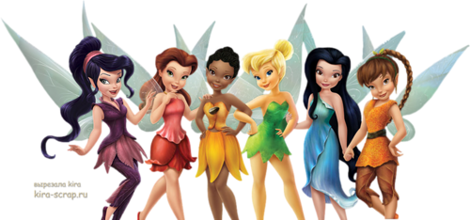
Надюша и Феликс сели на гусей и полетели вверх к облакам. Они увидели с высоты птичьего полета и леса, и поля, и реки, которые казались такими крошечными. Летели они долго, всю ночь, а поутру очутились в прекрасной стране и увидели море. Поблагодарив гусей, Надюша пошла осматривать эту чудесную страну. Море было теплое, и она зашла туда, чтобы искупаться. Феликс купаться не любил, поэтому терпеливо ждал на берегу. Накупавшись и насладившись встречей с подводным миром и его обитателями, девочка вышла из воды. Ей очень хотелось есть. Они с котом пошли искать пищу. Пройдя немного, они увидели сказочный замок. Двери были закрыты, но едва они дотронулись до дверей, как те открылись. Они прошли вглубь и увидели огромный сад и фонтаны. Здесь было так хорошо, но пусто — ни людей, ни зверей. В центре зала был накрыт большой стол. Друзья вдоволь наелись. Вдруг двери распахнулись, и огромное количество бабочек-фей влетели во дворец.
— Ты кто? — спросили они.
— Я девочка Надя, а это мой друг — кот Феликс. Мы прилетели посмотреть на море из далекой страны, в которой живем.
Самая главная фея окинула девочку взглядом и сказала:
— Ты — человек. А мы бабочки. В нашем доме никогда не было людей, поэтому мы не знаем, что от вас ждать. Тебе здесь нравится?
— Да, очень. Не бойтесь меня. Люди очень добрые и не причинят вам зла. У вас очень красиво, как и в нашем лесу. Мне бы даже хотелось остаться здесь жить.
— Чтобы остаться у нас, ты должна стать бабочкой. Мы не только живем в этом дворце, а ещё трудимся в саду, собираем грибы и ягоды и выполняем много работы. Если ты готова, то оставайся. Но есть одно условие.
— Я очень хочу! Какое?
— Ты больше никогда не сможешь вернуться в свой дом. Живя здесь, ты обретешь талант, который нельзя выносить за пределы нашего острова. Твой кот тоже может остаться, но жить он будет за пределами нашего замка.
— А что за таланты?
— Это колдовство. Посмотри на моих фей. Это Эльза. Она может силой мысли поменять цвет своих крыльев и волос. Это Эльмира. Она может менять цвет растений одним взглядом. Это Берта. Она может изменять погоду. И это ещё не все мои феи. Если ты готова, то оставайся. Мы дадим тебе новое имя, и отныне ты станешь нашей сестрой.
— А когда я вырасту, я смогу лечить зверей? — спросила Надя. — Это моя мечта.
— Нет, ход к людям и зверям будет для тебя закрыт.
Надюша задумалась и решила, что больше всего она нужна своему лесу и своим друзьям — медведям, лисам, зайцам. Ведь без ее помощи они просто не справятся. Поблагодарив фей за гостеприимство, она вместе с Феликсом пошла в сторону моря, где на берегу сидела стая гусей.
— Что, погостили?— спросили они. — Понравилось море?
— Да, здесь чудесно. Но нам очень бы хотелось домой.
Да, конечно, все мы очень хотим куда-нибудь съездить, сменить обстановку, узнать неизведанное, хотим новых приключений, но всегда, где бы мы ни были, очень хочется вернуться домой, в свои родные края, где нам всегда рады, где нас любят и ждут те, кому мы по-настоящему нужны. Вот и девочка Надя не променяла свою мечту лечить зверей на жизнь в красивом замке и новые необычные таланты, которыми ее обещали наградить. Ей был дороже свой друг, кот Феликс, и родной лес, где ее так любили звери и их маленькие детки.
Море — это прекрасно, но такое чудесное время года, как лето, красиво и в наших местах.

Летние каникулы Данилки
А.Е. Степанова
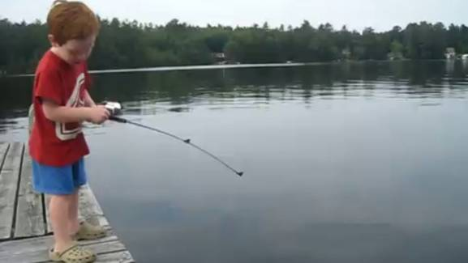
Самое теплое и благодатное время года — это, конечно же, лето. Летом вся природа живет в полную силу. Зеленеют деревья, на них зреют сочные плоды. Цветут цветы на клумбах, в полях и на лугах. Животные и птицы трудятся, добывая пищу. Они как раз выкармливают своих детенышей. Никто не впадает в спячку, все живут полной жизнью.
Для человека летние деньки тоже благословенны. Ему не нужно теплой одежды, не надо отапливать квартиру. Нет летом морозов, нет гололеда. Ничто не мешает человеку двигаться, ходить, бегать, путешествовать.
В погожий летний день светит ясное солнышко в голубом небе. Вокруг все одето в зелень, все кажется нарядным. Птицы наперебой подают свои голоса, щебечут, поют. Попробуй-ка услышать такой концерт зимой!
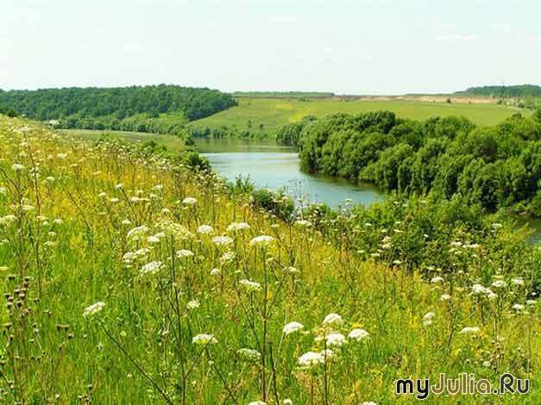
Особенно хороши летние вечера, когда дневная жара спадает. В шумных городах в это время притихает и пыль, которую поднимает транспорт. По небу разливаются алые лучи заката, но солнце еще освещает землю золотистым светом. Вокруг все становится спокойно и умиротворенно.
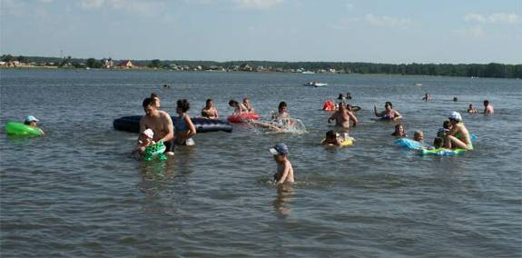
Вот и я, Данилка, этим прекрасным летом с мамой и папой ездил на озеро. Мы провели там выходные. Это озеро не очень большое, круглое. Вода в нем чистая, прозрачная. Лучи летнего солнца пронизывают ее насквозь, и во многих местах видно дно. А еще лучи солнца отражаются в воде, когда нет ветра.
Я каждый день купался в озере по нескольку раз. Вода была холодная, но не очень, так что не приходилось от холода выскакивать из воды. Сильных течений там тоже не оказалось. Я познакомился на озере с ребятками, они дружно и весело строили замки из песка, делали ручейки из воды.
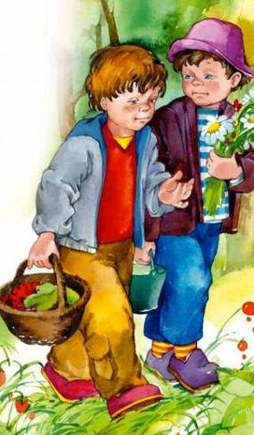
Мы рыбачили в озере, подсекали и вытаскивали рыбу. Это были караси, красноперки, плотва, изредка попадался окунь, когда ловили на мелкую рыбешку. Как-то мы вытащили даже ерша и сами не ожидали его встретить, а еще катались на большой лодке. Рыбу мы прятали в ведро и накрывали сеткой, чтобы до нее не добрались мухи. Когда становилось жарко, мы уже успевали наловить рыбы как следует. Когда мы приезжали домой, первым нас встречал кот Васька! Ведь несколько рыбешек сразу перепадало ему.
Озеро окружено зеленью. По его берегам высажен лес: березы, дубы, клены, ясени и другие деревья.
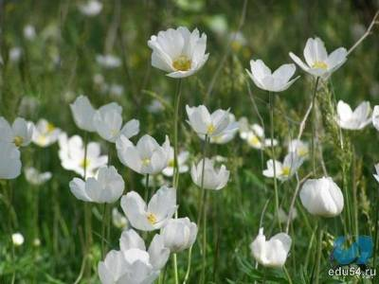
А небо в летнюю пору — ярко-голубое. Краски рассвета — нежно-алые. Закат переливается многими оттенками: красным, розовым, сиреневым. Но уж в летнюю грозу небо показывается совсем в другом обличье! Наползают сизые тучи, наливаются чернотой, а блестящие молнии прорезают пространство.
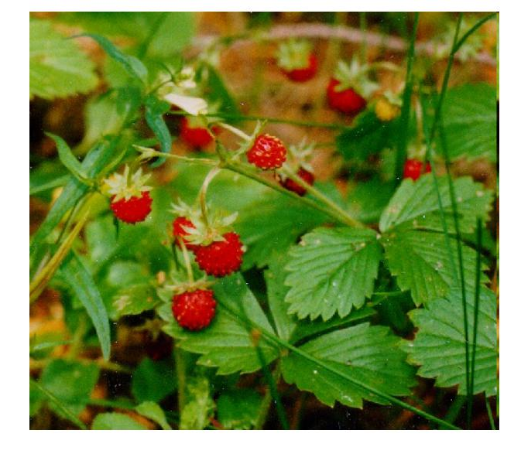
Днем мы ходили по лесам и полям там очень хорошо, там растут цветы, которые дарят полям красоту. Там растут ромашки, колокольчики. А среди этих цветов растут ягоды земляника, клубника, черника, малина. Я ходил и собирал все по корзинкам, мне было весело.
Но вот и лето подошло к концу. Мне казалось, что лето такое длинное, что никогда не закончится. Скоро начнется осень, будут падать листья с деревьев, будет светить последнее солнце, которое греть уже не будет.

Принцесса Ксюша и лесные феи
В.П. Нижник
Жили-были король и королева. Была у них дочь Ксюша, красивая — глаз не отвести. Родители души не чаяли в дочурке. Однажды, когда король ушел заниматься своими государственными делами, королева с маленькой принцессой пошли гулять в парк. Они шли и любовались красотой окружавшей их: необыкновенной красоты клумбы роз, наслаждались благоуханием пионов, заслушались пением соловья… Вдруг девочка увидела бабочку.
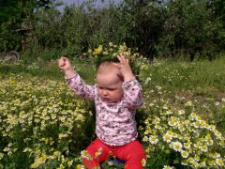
Ей настолько сильно захотелось рассмотреть бабочку поближе, что она побежала за ней и не заметила, как оказалась далеко за пределами парка. Ксюша испугалась и расплакалась. В это время лесные феи ее окружили и дружно замахали своими крылышками. От удивления принцесса перестала плакать. Феи попросили солнечные лучи высушить слезки, а ветер пригладить растрепавшиеся волосики. Девочка стала прислушиваться ко всему вокруг: как пахнут цветы, жужжат насекомые и поют птицы, а феи нашептывали, как прекрасен мир вокруг, и что они помогут ей вернуться к маме.
Одна маленькая фея протянула ей тоненькую паутинку и прошептала: «Держись за нее и следуй за мной!». Девочка покорно все исполнила и в миг оказалась в парке около мамы, которая сбилась с ног в поисках своей принцессы.

В осеннем лесу
Д.А. Алешина
Как прекрасно и удивительно устроен наш мир! Природа подарила нам четыре времени года. Каждое, из которых приносит нам чудесные впечатления и разные настроения. Мы любим, когда просыпаются ото сна деревья и зеленеет трава, стучит весенняя капель и тают сугробы, прилетают птицы и нежно пригревает своими теплыми лучами солнышко; радуемся первым ягодам и цветам; встречаем зиму с ее волшебными узорами; собираем желто-красные листья, усыпанные на земле разноцветным ковром…
У каждого времени года своя прелесть. В нашей сказке мы погрузимся в осеннюю атмосферу. «Унылая пора, очей очарованье…». У многих осень ассоциируется с грустью, тоской, печалью. И зря…
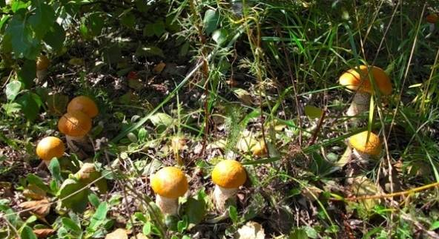
Итак, в одном большом городе, богатом мостовыми, бульварами, высокими домами и проспектами, но бедном по содержанию природных красот, жила с родителями девочка Наденька. Каждые каникулы мать и отец стремились вывезти дочь за город, в деревню, где жили её дедушка и бабушка, чтобы девочка подышала свежим воздухом. Эти осенние каникулы не были исключением. Бабушка и дедушка очень любили свою внучку и с нетерпением ждали ее приезда. В этот раз они хотели показать своей подросшей внучке лес, в котором она не была раньше никогда. Ранним осенним утром все вместе они отправились в лес за грибами, взяв огромные корзины себе и корзинку поменьше для Наденьки. Войдя в лес, девочке не сразу стали попадаться грибы и поначалу ей не понравилось это скучное занятие. Но вдруг она увидела красивые и ровные белые грибочки. Наденька стала их собирать, заходя всё дальше и дальше в лес. И несмотря на все просьбы бабушки быть всегда рядом и не отходить, она все-таки зашла так далеко, что заблудилась. Как только она не кричала и не аукала, так выйти и не смогла. Заплакав, побрела она, куда глаза глядят.
Вдруг у большого дерева девочка увидела старичка, который уронил свою корзинку и никак не мог её поднять. «Надо помочь дедушке», — подумала Наденька и приблизилась к нему.
Но когда старик поднял на нее свои глаза, он показался ей таким уродливым, что девочка с криками пустилась бежать. Длинная борода, старая рваная одежда и холодный взгляд наводили ужас. Наденька бежала без оглядки. Но потом вдруг что-то остановило её.
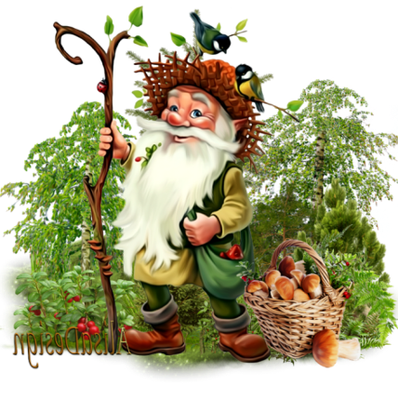
— Зачем я так кричала, — подумала Наденька. — Может это больной и несчастный дедушка, и ему нужна помощь. Нехорошо получилось.
И она вернулась, переборов в себе страх. Наденька подошла к старичку и спросила:
— Дедушка, простите меня, что я так закричала. Может, вам помочь? Я подниму вашу корзинку.
— Ничего, девочка. Не переживай. Спасибо за помощь. Ты не зря вернулась. Я ведь не обычный дедушка, а старичок-лесовичок. А страшный я только на вид. Я могу тебе помочь, ведь ты помогла мне, поговорила и сказала добрые слова, а со мной никто не разговаривает, все боятся. Вижу, что ты заблудилась, а я дорогу домой тебе покажу. Но сначала позволь познакомить тебя с моим лесом. Ты любишь осень?
— Нет, осенью только дожди и слякоть. Тоска да и только. Терпеть её не могу!
— Зря ты так! Я постараюсь изменить твое мнение, ведь в природе все прекрасно. Пойдем со мной!
Старичок-лесовичок повел Наденьку по узенькой тропинке, ведущей в сосновый бор. Тут он остановился и хлопнул в ладоши. Деревья развели в сторону свои ветви, а сквозь макушки сосен выглянуло солнце, озарив все вокруг.
— Как красиво! — воскликнула Наденька.
Под ногами девочка увидела большой муравейник, а около него муравьи заготавливали припасы на зиму. Главный муравей сказал:
— Мы очень трудолюбивые. Наденька, обязательно люби труд и помогай своим родным. А еще цени дружбу. Видишь, как у нас все слажено. Труд — благородное дело.
И подарил Наденьке цветок необычный и прекрасный. Необычный тем, что при нажатии на лепестки, они меняют цвет и издают звуки музыки. Девочка поблагодарила муравьёв за подарок, и они пошли дальше.
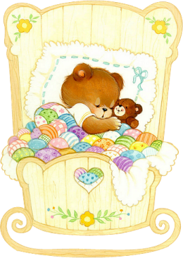
Выйдя на поляну, девочка издали заметила берлогу, около нее стояла медведица и пригласила к себе. Там на маленькой кроватки лежал Мишутка. Мама-медведица рассказала, что укладывает его спать на зиму, но тот не хочет. Тогда Наденька погладила Мишутку по голове, и тот незаметно уснул, пока она рассказывала ему сказки.
— Спасибо, Наденька, за помощь, — поблагодарила Медведица, — а то я никак с этим непоседой не справляюсь. А за то, что ты помогла мне, я дарю тебе вот этот кулон с шишкой. Когда на нее нажмешь, она будет петь тебе колыбельные. Приходи к нам снова в гости весной!
— Спасибо, обязательно приду! — ответила Наденька.
Старичок-лесовичок провел девочку по всему лесу и показал, какие здесь растут грибы, как готовятся к зиме цветы и как улетают на юг птицы. Затем они вышли к большой бурной реке, старик хлопнул в ладоши, и тут все деревья поменяли цвет листьев с грязно-зеленого на золотисто-желтый и багряно-красный, коричневый и лиловый, а солнышко еще больше подчеркивало красоту этого великолепия.
— Дедушка, какая красота! Я умею рисовать, и так жалко, что под рукой нет холста, нарисовать бы все это!
Старик хлопнул в ладоши.
— Рисуй, Машенька. Вот тебе холст и краски.
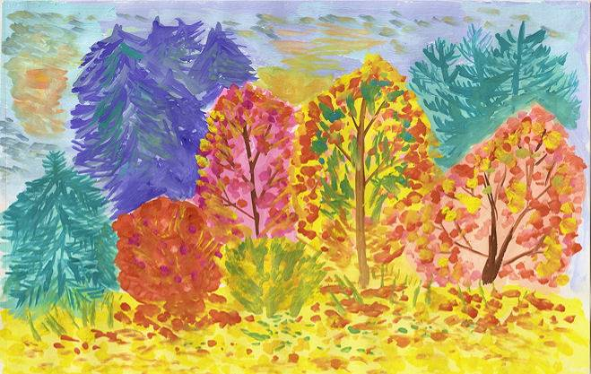
— Спасибо большое! Бабушке картину подарю!
И действительно, картина получилась на славу. Надюшин талант был виден сразу.
Вдруг около реки девочка увидела лису, которая гналась за птицей с поломанным крылом. Наденька пустилась со всех ног, отогнала лису и взяла птичку на руки.
— Дедушка, смотри, — крикнула она лесовичку. А дед хлопнул в ладоши, и крыло зажило, как будто и не было раны.
— Спасибо, если бы не вы, я бы погибла, — сказала птичка. — Наденька, ты очень добрая девочка. Благодаря тебе я смогу улететь со своей стаей в теплые края и не замерзну. Возьми от меня подарок. Это тебе память обо мне!
И птица дала девочке перышко, не простое, а золотое, и полетела к своей стае.
Вокруг темнело, шелестели осенние листья и солнышко пошло на закат. Надюша очень устала и хотела есть. Старичок хлопнул в ладоши и перед ней оказался стол с всякими вкусностями.
— Спасибо, дедушка!
— Кушай на здоровье. А знаешь ли ты, что вся эта еда очень вкусная, потому что свежая, а все, что перед тобой на столе, поспевает осенью. Ешь витамины. В городе-то, небось, нет ничего такого.
— А ты знаешь, что я из города? — удивительно спросила Наденька.
— Конечно, наши-то местные в лесу не заблудятся, лес ведь маленький!
— Как маленький? Я шла полдня, а конца не видно!
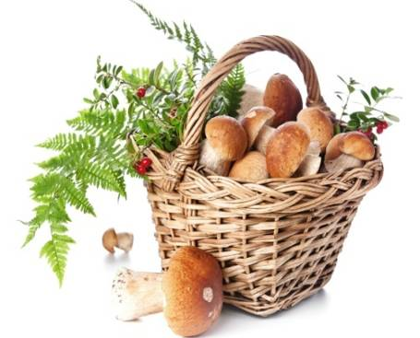
— Это я поколдовал, своих жителей я знаю и из лесу выпускаю, а с тобой познакомиться хотел, вот и увел тебя к себе в чащу. Я очень рад, что узнал тебя. Ты добрая девочка, оставайся всегда такой. Никогда не бойся прийти на помощь слабому, будь то человек, животное или растение. Это мой тебе наказ. Возьми свою корзину, в ней грибы и ягоды, а в другой корзинке шишки и листья пригодятся в школе для поделок. И картину не забудь!
— Так я же ничего и не набрала!
— Это я тебе помог, а еще дарю тебе этот желудь, когда потрешь его, он тебе подскажет, как ты поступила, хорошо или плохо. Держи, а теперь ступай домой, вот твоя дорога. Иди по ней и дойдешь до самого дома.
— Спасибо, дедушка. Ты показал мне такую красоту. Теперь осень — это мое любимое время года. Живя в городе, я и не видела такой красоты, теперь буду чаще гулять в парке, ухаживать за цветами возле дома, помогать бабушке и дедушке трудиться в саду. До свидания!
— До свидания, Наденька!
Девочка пошла по дорожке, а когда обернулась, старичка-лесовичка уже не было, как в воду канул. Она пришла домой счастливая, с корзинками подарков и картиной для бабушки.
Дедушка и бабушка очень обрадовались внучке, выслушали рассказ о ее приключении и очень гордились, что такую умницу воспитали.
Дорогие дети и взрослые, давайте будем любить природу, радоваться каждому времени года и не поддаваться грусти, когда за окном льет дождь. Будьте добрыми и приветливыми, как героиня этой сказки, помогайте друг другу, любите труд как муравьи, и никогда никого не огорчайте. Неважно, что на улице осень. Главное, что у нас в душе. Пусть в ваших сердцах всегда светит яркое и теплое солнышко.

осенняя сказка
М.Г. Коленкова
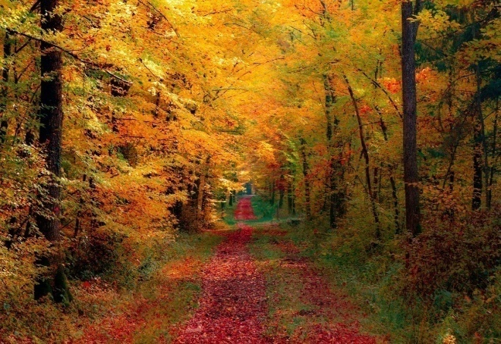
Одним прекрасным осенним утром Алиса пошла в лес за грибами и ягодами. Лес встретил Алису во всей своей осенней красе. Деревья приоделись в желтые платья, птицы улетали в теплые края, под ногами шуршала опавшая листва.
Гуляя по лесу, Алиса собрала целую корзинку грибов и решила вернуться домой. Но тут она поняла, что заблудилась. Ей стало страшно, и она начала звать на помощь:
— Аууууу!!!!! Аууууу!!!!! Аууууу!!!!! — кричала она, но никто не отзывался.
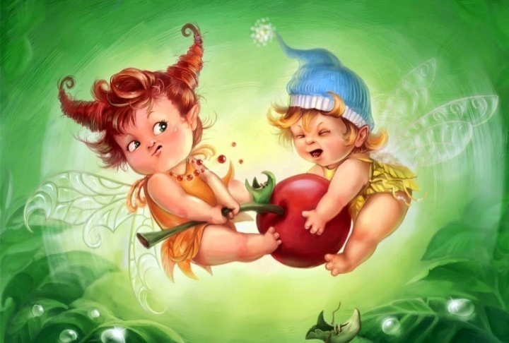
Она села на пенек и заплакала. Долго плакала Алиса, пока не услышала, как за кустами кто-то громко начал спорить. Она раздвинула густые верки и увидела двух маленьких человечков с крыльями. Они бурно спорили о том, что вкусней — грибы или ягоды.
— Кто вы? — спросила Алиса.
— Мы лесные феи. А ты кто и что ты здесь делаешь?
— Меня зовут Алиса. Я заблудилась и не могу найти дорогу домой. Не могли бы Вы мне помочь?
— С удовольствием!!! Только у нас есть условие, чтобы ты о нас никому не рассказывала.
— Хорошо!!! — обрадовалась Алиса.
Лесные феи вывели Алису из леса и строго настрого ей запретили ходить в лес без родителей.
Это маленькое путешествие надолго запомнилось маленькой девочке.

краски осени
А.Е. Степанова
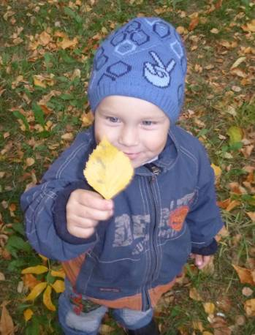
Меня зовут Даниил, и я вам хочу рассказать о своей Осени. Вот и кончилось лето, солнце стало реже появляться сквозь облачка, а на небе появляются дождевые тучки. Листочки на деревьях начали желтеть, но зелени еще много. Мне нравится это время года, когда листья как золото падают с деревьев, птицы собираются в стаи и начинают потихоньку улетать в теплые края. Осень. Она очень красочная и интересная. В ней всегда много красок: жёлтая и зеленая, оранжевая и красная, и немного синей. Осень смешивает краски. Палитра у осени роскошная, оттенков множество.
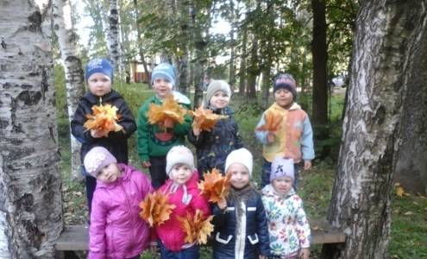
В садике, выходя с друзьями на прогулку, мы рассматриваем каждый листик, упавший с дерева, а наша воспитательница нам рассказывает об этом листике: с какого дерева упал, как называется. Мы с ребятками бегаем по этим листьям, кидаемся ими, собираем их, чтобы засушить и сделать поделки.
Вечером меня мама забирает из садика, и мы идем гулять. На площадке много детей, с которыми я весело провожу время. Из палочек мы делаем веники и сгребаем ими листья в кучу. Как же весело прыгать по этой куче листьев, бросая их вверх – замечательный салют получается.
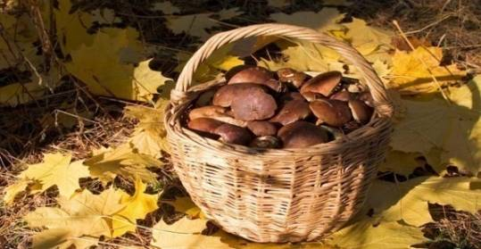
Осенью очень весело, мне в голову приходят разные идеи, чем можно заняться на улице. В выходной день мы с мамой и папой ходим гулять в дендросад, там очень интересно. Осень раскрасила своими красками всё вокруг. Осенью можно увидеть все краски природы. Понаблюдать за листиками как они меняют свой цвет из ярко зеленого в желтый и красный. Бежишь по лесу, а на тебя с деревьев падаю красивые листики. Я их собираю в букет и дарю маме. А еще мне нравиться выходить гулять, когда на улице прошел дождик. Я обуваю резиновые сапожки и иду бегать по лужам, с собой я всегда беру зонтик, чтобы его отрыть его, когда начнется дождик.
Осень — это такое время года, когда пора собирать яблоки, рябину, бруснику. Можно взять корзину и пойти в лес за грибочками.
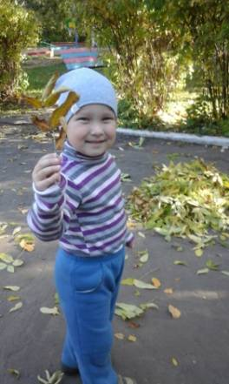
По утрам становится холоднее. Небо в это время удивительно прозрачное, чистое и высокое. Кажется, будто усилившийся ветер разогнал все облака, разметал их по дальним уголкам, чтобы ничто не мешало солнцу дарить нам своё тепло. Вместе с красными листьями краснеют и ягоды. Все кустарники будто специально приукрасились к началу осени. Ягоды разных размеров тихонько покачиваются, привлекая внимания птиц и маленьких зверьков, которые делают запасы на зиму. В воздухе стоит особенный осенний аромат: запах свежескошенной травы, нагретой за лето земли и спелых яблок. Но прежде чем окончательно похолодает и поблекнут яркие краски, предстоит ещё порадоваться последнему привету от тёплого времени года: бабьему лету. Эта граница между летом и осенью по-особенному яркая и заметная. Она будто впитала в себя наиболее яркие и тёплые краски, соединила тепло и яркость лета с медлительностью и уютом осени. В это время можно насладиться последним теплом и под лучами уже похолодевшего, но всё ещё тёплого солнышка, помечтать о будущем жарком лете. Но скоро вся листва облетит и деревья будут голыми, они будут ждать, когда снег укроет их.

Новогоднее приключение
М.Г. Коленкова
Говорят, что под Новый год сбываются самые сокровенные мечты и зимние сказки становятся реальностью. Так и произошло с одной маленькой девочкой, которую звали Алиса. Все началось с банального желания получить на новый год от Деда Мороза большого плюшевого медведя.
Так вот, за 5 минут до Нового года сидела Алиса у елки и ждала Деда Мороза. А он все никак не приходил… Вдруг Алиса услышала какой-то звук, доносящийся из-под елки, и увидела, как к ней на встречу выползает плюшевый мишка, о котором она мечтала.
— Здравствуй, Алиса. Меня зовут Мишка. Я хочу попросить тебя о помощи. Дед Мороз не успевает разнести подарки всем детям, не могла ты ему помочь?
— Да!!! С огромным удовольствием!!! — сказала Алиса.
Медвежонок взял ее за руку и повел через потайной ход в страну сказок, где они по пути к Деду Морозу повстречались с разными сказочными персонажами. Среди них были Царевна Лягушка, Иван Дурак, Золотая рыбка и еще много-много сказочных героев. Разглядывая и общаясь со всеми героями Алиса не заметила, как они с медвежонком пришли к избе Деда Мороза. На пороге их встречал его величество повелитель зимы Дед Мороз.
— Здравствуй, Алиса. Ты готова мне помочь раздать подарки детишкам?
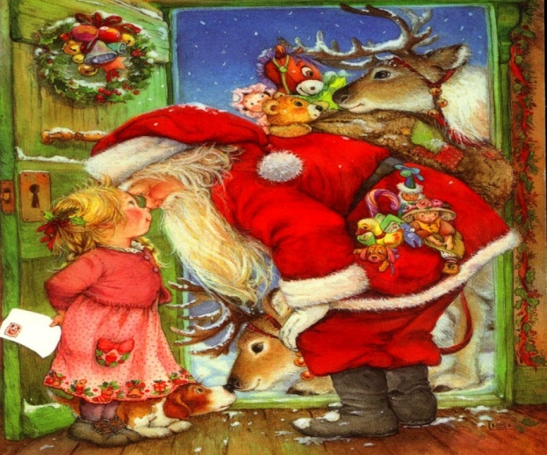
— Да, дедушка Мороз, давай скорее начнем.
Они сели в сани и полетели радовать детей подарками. Дед Мороз научил Алису как незаметно класть подарки под елку. Она с превеликим удовольствием помогала ему. Когда мешок с подарками опустел, Алиса уже крепким сном спала в санях деда Мороза.
Проснулась Алису уже в своей кровати, а рядом с ней на подушке лежал плюшевый медвежонок.

приключение Ксюши и пушистика
В.П. Нижник
В Переславле-Залесском жила была девочка Ксюша. Жила она с мамой и папой.
Ксюша ходила в детский сад, где у нее было много друзей, мальчиков и девочек. Целый день Ксюша играла с ребятами в детском саду, а вечером возвращалась домой, к своим игрушка, по которым она успевала соскучится за день. Были у Ксюши разные игрушки: куклы, кубики. Но больше всего любила девочка мягкого пушистого зайчонка по имени Пушистик. Пушистика Ксюше подарила бабушка на день рождения. Девочка клала игрушку с собой в кровать по вечерам, брала с собой во все поездки и даже иногда доверяла Пушистику секреты, такие, которые даже маме не расскажешь. Ксюша была уверена, что Пушистик её слышит, но вот разговаривать не может.
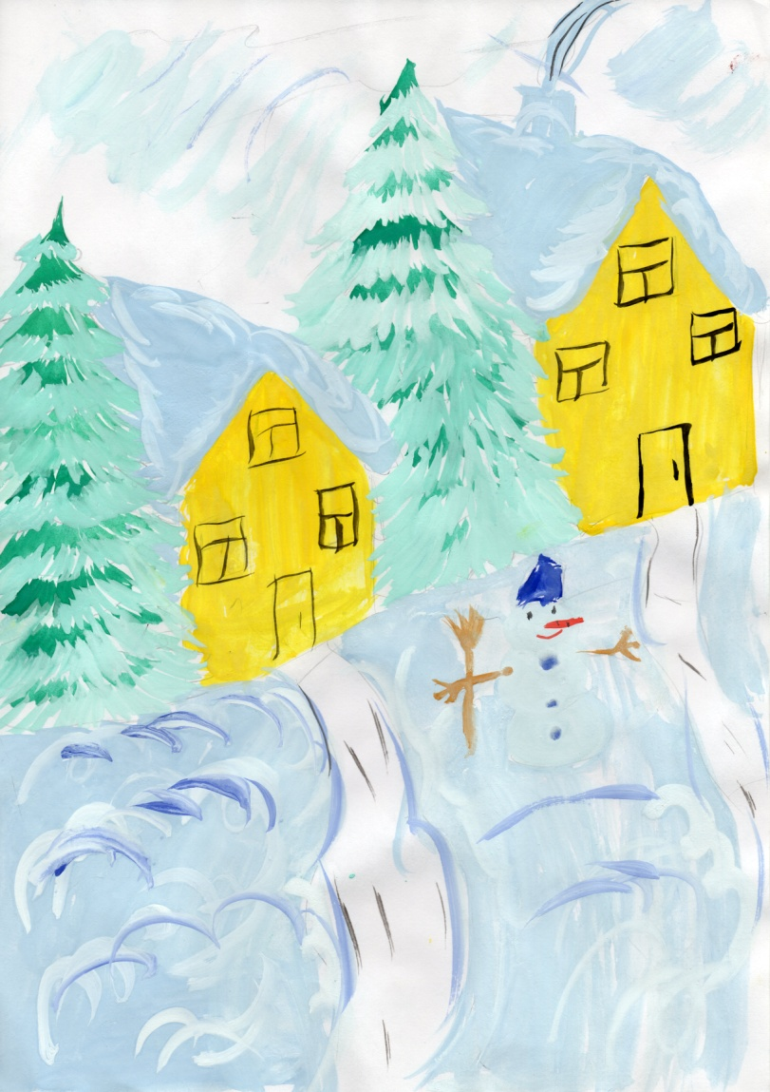
В тот года зима выдалась снежная и красивая. Ксюша и Пушистик часто сидели около окна и любовались на заснеженный двор, деревья, дома, заборы, фонари. Близился Новый Год, самый лучший праздник в году. Ксюша его очень ждала. Не только из-за подарков, которые приносит Дед Мороз, но и из-за того, что у нее была мечта, которую девочка хотела осуществить в новогоднюю ночь. Дело в том, что бабушка рассказала Ксюше, что желания, загаданные в Новый Год, сбываются. Вот девочка и решила пожелать, чтобы её Пушистик ожил и перестал быть игрушкой.
И вот наконец-то долгожданный день настал! Когда часы били двенадцать, что значило, что Новый Год наступил, Ксюша загадала свое сокровенное желание. А потом мама сказала, что уже поздно, пора идти спать, чтобы утром найти подарки под елкой от Дедушки Мороза. Взрослые остались за праздничным столом, а девочка пошла в кровать. Она легла, обняла своего игрушечного зайчонка и прошептала ему:
— Я загадала желание, и оно обязательно исполнится. Подожди немного.
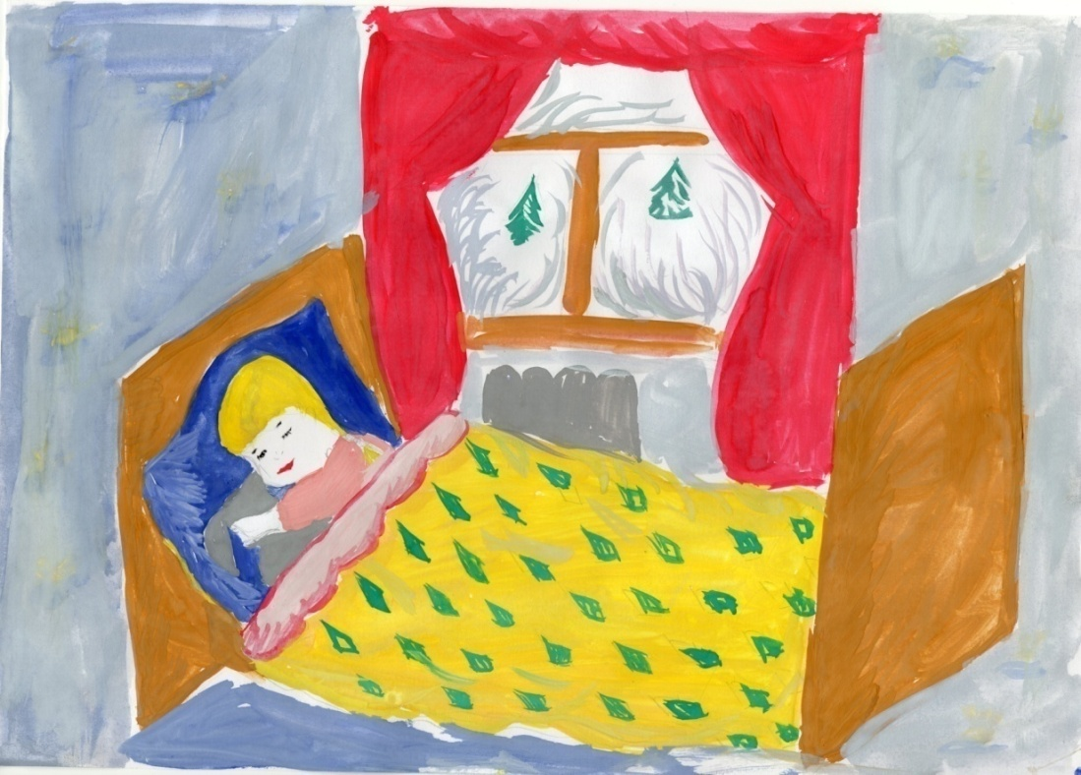
И тут произошло чудо: Пушистик чихнул.
— Ой, извини, — произнес он, прикрывая лапкой нос.
— Пушистик, ты ожил! — подскочила Ксюша на кровати!
— Ну, да. Я вообще-то каждую ночь оживаю, просто ты спишь, — ответил зайчонок.
— Я так и знала, так и знала! — обрадовалась девочка.
— А почему ты в кровати? Сегодня же Новый Год! — спросил Пушистик.
— Мама сказала, что я еще маленькая, чтобы праздновать вместе со всеми, — объяснила Ксюша.
— Ну, нет, так нельзя, — сказал зайчонок. — Новый Год бывает раз в году и его надо праздновать. Хочешь, пойдем в зимний лес к моим друзьям?
— Конечно, хочу, – кивнула Ксюша. — Только я же в пижаме, одежда в коридоре.
— Не бойся, нас никто и не услышит, — успокоил девочку Пушистик.
Итак, Ксюша и Пушистик тихонько прокрались в коридор, где Ксюша надела на себя теплый комбинезон, курточку, шапочку, рукавички и валенки. Затем они открыли дверь и вышли.
— Пушистик, а как же мы попадем в зимний лес? — спросила Ксюша, оглядываясь по сторонам.
— Не переживай, я дорогу знаю, — ответил зайчонок.
Друзья прошли немного по улице, потом повернули направо, затем налево, потом снова направо, еще раз налево и оказались в лесу.
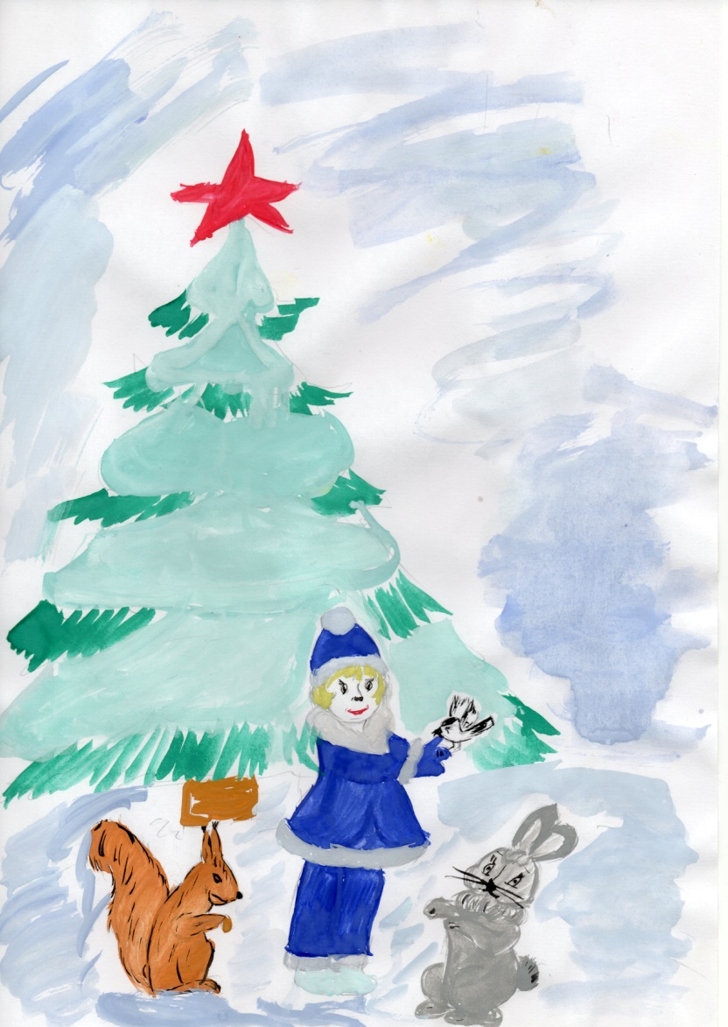
Как красиво было в зимнем лесу! Еще красивее, чем в городе! Снег, покрывающий все вокруг, блестел и серебрился в свете луны. Ксюша и Пушистик вышли на поляну, в центре которой стояла большая, пушистая, наряженная елка. На елке висели гирлянды из орехов и грибов, гроздья рябины, деревянные игрушки, а верхушку украшала большая красная пятиконечная звезда, такая же, как у Ксюши дома. Возле елочки собрались разные лесные зверушки: белочки, зайчата, лисята, волчата, ежата, оленята. Даже медвежата специально проснулись, чтобы прийти на праздник. Все они очень обрадовались, когда увидели Пушистика и Ксюшу.
— Пушистик, как хорошо, что ты пришел! С Новым Годом! А это кто с тобой?
— Это моя лучшая подруга Ксюша, — ответил Пушистик.
— Здравствуйте, — поздоровалась Ксюша, потому что она была воспитанной девочкой. — С Новым Годом!
— Здравствуй Ксюша, здравствуй, Ксюша, — запрыгала вокруг лесная детвора. — Как мы рады познакомиться с подругой Пушистика! С Новым Годом тебя!
Затем все вместе они встали в хоровод и запели песни для елочки.
Вдруг один из зайчат поднял лапку к небу и закричал:
— Дедушка Мороз, Дедушка Мороз!
Все посмотрели наверх и увидели, что по небу, в санях, запряженных тройкой белоснежны лошадей, мчится Дед Мороз, в красивой красной шубе, с длиной белой бородой. Сани сделали круг над поляной и стали плавно спускаться. Не успел Дед мороз опуститься на поляну, как все зверята кинулись к нему.
— Дедушка Мороз, Дедушка Мороз!
— Здравствуйте, мои малыши, — басом произнес Дед Мороз. — Как же я рад Вас всех видеть!
— А подарки ты нам принес?
— Ха-ха-ха, — рассмеялся Дед Мороз, — конечно, принес! Какой же Новый год без подарков?! Вот, разбирайте!
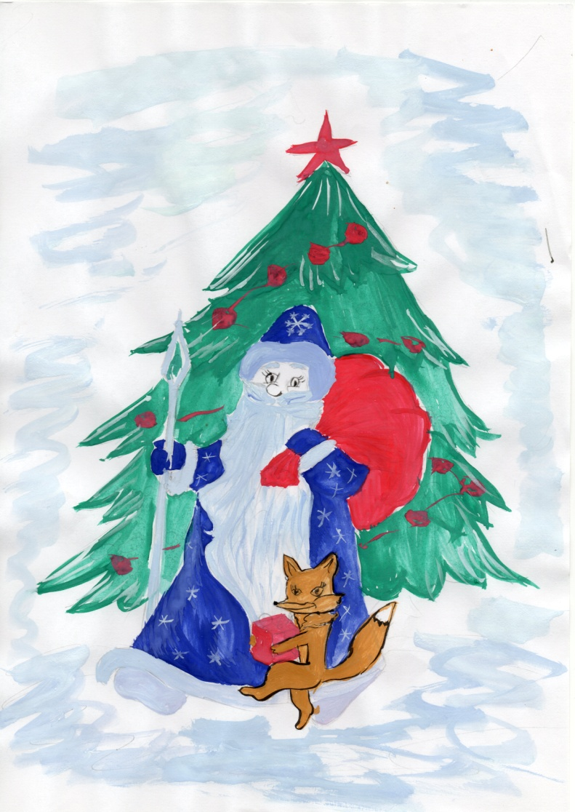
После этих слов он достал из саней большой красный мешок и поставил его перед зверятами. Они сразу же кинулись к мешку и стали доставать оттуда сладкую морковку, капусту, медовые пряники, красные яблоки, ароматные апельсины, сушеный инжир, и оранжево-солнечную курагу. Животные разделили угощения поровну, угостили Пушистика и Ксюшу.
— Дедушка, а это все? Ты больше ничего не принес? — расстроено спросил один зайчонок.
— Как же, как же! Не забыл я про твою просьбу, Белоух, — ответил Дедушка, доставая из-за пазухи балалайку и протягивая зайчонку. — Держи, вместо той, что летом в озеро упала.
— Спасибо, спасибо, добрый Дед Мороз! Ты лучший волшебник, на свете! — обрадовано запрыгал зайчонок.
Белоух взял в лапы балалайку и провел по струнам. Ксюша и не ожидала, что из нее польются такие звуки: веселые, звонкие, но при этом мелодичные. Зайчонок Белоух играл на балалайке, как настоящий музыкант. Зверята не выдержали и пустились в пляс. Ксюше тоже хотелось танцевать, но тут кто-то дотронулся до её плеча. Девочка обернулась и увидела Деда Мороза:
— Вижу, и ты, Ксения, здесь, — произнес Дедушка.
— Да, меня Пушистик привел, — ответила девочка, ничуть не стесняясь.
— Ну что, исполнилось твое новогоднее желание?
— Да, исполнилось, спасибо тебе, Дед Мороз, — ответила девочка.
—Так это не я, это все Новогоднее Волшебство! Ночь Новогодняя — волшебная. Понимаешь?
Девочка кивнула
— Ну, — продолжил дед Мороз, — домой тебе пора. Поздно уже очень, устала ты, да и замерзла. Вижу, вижу. Прыгай в сани! Довезу я вас до самого дома.
Ксюша простилась со своими новыми друзьями, пожелала им счастливого года, а затем они с Пушистиком, лапы которого были заняты сладким сушеным инжиром, пошли к саням.
— Дедушка, ты ведь подарки отдал зверятам. А как же дети, им подарков не достанется? – спросила девочка.
— Ха-ха-ха, — рассмеялся Дед Мороз, — не переживай. Всем подарков хватит. Смотри, сколько подарков Снегурочка собрала для ребят.
Он указал рукой в сани, и только сейчас Ксюша заметила, что там стояли еще несколько мешков, доверху набитых игрушками, книгами и сладостями.
Девочка и зайчонок сели в сани, Дед Мороз снял с себя шубу и укрыл их.
— Чтобы не замерзли, мне-то мороз не страшен, — сказал он и тряхнул поводьями.
Сани взмыли в звездное небо. Ксюша посмотрела вниз и увидела поляну с наряженной елкой и дружных зверят. А затем показались огни города, дома. Некоторые окна все еще горели, люди отмечали праздник. А вон и крыша её дома… Девочка сама еще не заметила, как глаза её закрылись, и она заснула сладким сном, прежде чем Дедушка Мороз успел довезти её до дома.
Когда Ксюша проснулась, то поняла, что лежит в своей кроватке в обнимку со своим зайчонком. Было или не было вчерашнее новогоднее чудо? А может ей все приснилось? Девочка не знала. Но тут она увидела, что около её зайчонка лежит инжир.
— Значит, правда! — произнесла девочка, вскочила с постели и побежала в гостиную, где стояла пушистая наряженная елка.
Там, под ёлкой, её, конечно же, ждал подарок, большая кукла. Сверху ее лежала записка.
— Мама, что здесь написано? — спросила девочка маму, вошедшую в комнату.
Она взяла записку и прочитала: «Не успел с тобой попрощаться, ты так сладко спала. С Новым годом! Дед Мороз».
По выражению маминого лица Ксюша догадалась, что она ничего не поняла, но мы-то знаем, что Ксюша этой новогодней ночью встречалась с настоящим новогодним волшебством.

СНЕжинка
Ю.В. БЕЛЯВЦЕВА
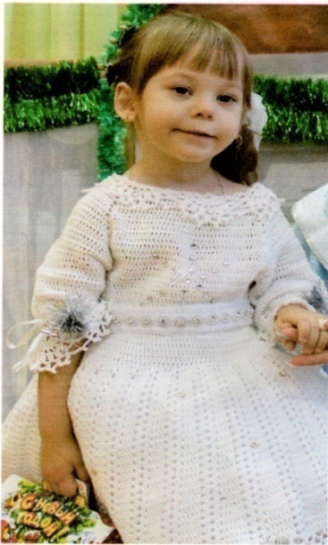
В 2011 царстве в 2011 государстве жил-был король с королевой, у них было все, что они хотели, но они так устали жить вдвоем, что захотели король с королевой дочку — Ульянку.
Девять месяцев прошло как один день, и в марте бог дал им такое счастье! Король с королевой каждый вечер смотрели в черное небо и думали о том, какая красивая и славная дочурка появилась у них на свет. Ульянка росла не по дням, а по часам.
Каждый раз, когда приближалась зима, и хрупкие серебристые снежинки падали сверху, кружась в воздухе, а затем плавно садились на деревья, дома, именно в это время, в этом королевстве происходило волшебство.
Ульянка настолько сильно любила зиму, белый снег, что ей казалось, что снежинки разговаривают с ней. Вдруг, одна самая большая снежинка, спустилась с подоконника окна и прошептала: «Загадай одно желание, но помни, как только я растаю, оно будет исполнено!». Ульяна смутилась и не поверила снежинке, спросила удивленно: «Я могу и в правду слышать вас?». Снежинка ответила: «Слышать нас может только человек с очень добрым сердцем и чистой душой. Ты настолько сказочно прекрасна, нежна и бела, что похожа на нас, только снежинки такие красивые, такие нежные, необычно прекрасные, поэтому, мы хотели бы исполнить одно твое заветное желание». Уличка подставила ладошку, на которую тут же опустилась маленькая полупрозрачная снежинка.
Ульяночка хотела попросить её о том, чтобы снежинка подарила ей новую куклу и самокат, но тут вспомнила о чем-то очень важном и сказала: «Хочу, чтобы все люди на земле жили долго и счастливо». Снежинка растаяла, а Уличка подумала, что это желание гораздо важнее куклы. «Почему же ты не загадала ничего из подарков для себя?» — спросили снежинки Уличку. «Не знаю», — пожала плечами Ульянка. — «Просто… Просто это желание более важное!»
Девочка побежала в зал, туда, где стояла пушистая наряженная елка с красной звездой на макушке и разноцветными гирляндами. Там, на полу, как раз под елочкой лежала новая красивая кукла и красный самокат. Её мечта сбылась! Теперь бы исполнилось её самое главное желание!!!
Тут Уличка задумалась, а потом подбежала к окну, распахнула его и произнесла: «Снежинки, но я ведь не загадывала свое желание про самокат и куклу, а оно исполнилось! Почему так произошло?» «Так бывает, так бывает… — ответили снежинки, кружа и танцуя напротив окна. — Так случается с теми, у кого доброе сердце и чистая душа!»

На помощь к деду морозу
Д.А. АЛЕШИНА
Дочка, посмотри за окно, какая кругом красота! К нам в гости пришла красавица-зима, волшебная и сказочная. Деревья надели пушистые шубы, на земле искрящимся белоснежным ковром лежит снежок. На улице сильный мороз, а в нашем доме тепло и уютно. Давай ложись в кроватку, я укрою тебя одеяльцем и расскажу тебе добрую сказку, в которой будешь ты.
В одном городе жила-была девочка, звали её Надя. Она была очень красивая и очень любила зиму. А за её белокурые волосы и светло-голубые глазки её прозвали Снегурочкой. Каждый Новый год ей очень нравилось преподносить своим близким и знакомым подарки.
Однажды, как раз за несколько дней до новогодних праздников, она подумала, что было бы здорово стать настоящей помощницей Деда Мороза, настоящей Снегурочкой. Она надела своё любимое синее платьице, белые сапожки и теплую шубку и рано утром отправилась в лес искать Деда Мороза. Девочка шла, шла, но домика доброго волшебника всё не было видно. Вдруг из-за деревьев к ней подбежали зайчата и закружили её в хороводе вокруг огромной ёлки.
Девочке стало очень весело, все вместе они слепили большого снеговика. Но стало уже вечереть, и зверушки разбежались по своим домам. Снегурочка загрустила, ведь куда идти дальше, она не знала. Вдруг за её спиной послышались чьи-то шаги. Она обернулась и увидела, что снеговик ожил и мило ей улыбался.
— Как тебя зовут? — спросил он.
— Снегурочка, — ответила девочка.
— А я снеговик Стёпа. Почему ты такая невеселая?
— Я ищу Деда Мороза, но дорогу к его домику найти не могу. Я заблудилась.
— Не печалься, я же сделан из снега, а снег — это творение Деда Мороза. Я знаю, как его найти. Пойдем, я покажу тебе верный путь!
И они пошли вместе. Пройдя несколько сотен метров, они вышли на большую поляну и увидели красивый терем, украшенный разноцветными гирляндами. Около дома стояли сделанные изо льда фигурки зверей, а рядом росла высокая ель, наряженная шарами и фонариками. Было очень красиво. Снеговик Стёпа повел Снегурочку в дом. Дед Мороз, увидев девочку, очень обрадовался. У него под Новый Год было очень много дел, а вот помощницы не было. До праздника оставалось совсем немного времени, поэтому они сразу собрались в дорогу, чтобы успеть поздравить всех.
Вместе они стали раздавать детям новогодние подарки. Снегурочка была очень довольна, ведь они дарят столько счастья и хорошего настроения! Но вот они пришли в один город, в котором жила злая волшебница. Она очень не любила детей и Новый год, и ей очень хотелось испортить праздник. Когда Дед Мороз и Снегурочка проходили по улице, на которой она жила, ведьма вышла из дома, произнесла колдовство и превратила Деда Мороза в маленькую игрушечную фигурку, а сама вмиг исчезла. Снегурочка не знала, что ей делать и, вернувшись, домой, горько заплакала.
— Не грусти, Ведь скоро Новый год — время чудес, — пытался приободрить девочку Стёпа. — Мы всё исправим и не дадим злой ведьме испортить праздник. Чтобы узнать, как расколдовать Деда Мороза, нам придётся отправиться на далёкий север, туда, где живет Королева зимы. Она-то уж точно нам поможет.
И друзья отправились в путь. Идти им пришлось очень долго, через леса, поля и горы. Шли они, шли и вдруг увидели, как неподалёку бедный олень пытается вытащить ногу из-под упавшего дерева. Он бился из последних сил, но освободиться не удавалось. Снегурочка и Стёпа подошли к нему, чтобы помочь. Они стали подкапывать снег и вскоре олень с легкостью вытащил свою ногу. Он вежливо поблагодарил их, и, узнав, куда друзья держат путь, вызвался помочь им и доставить их быстрее на север. Они сели верхом на оленя и помчались быстро-быстро. Вдруг поднялась такая сильная метель, что было невозможно найти дорогу. Буря становилась всё сильнее, и олень не мог идти дальше. Его ноги стал заметать снег.
Тут друзья услышали грозный рёв. Это медведица ругала своего медвежонка за то, что он выбежал из берлоги. Она увидела оленя и позвала его и Снегурочку со Стёпой в берлогу переждать метель.
—Почему вы не спите и зачем выходите на улицу в такую непогоду? — поинтересовалась Снегурочка.
—Я бы с удовольствием легла отдохнуть, но мой малыш такой озорной. Ему всё так интересно. А из берлоги он вышел, чтобы увидеть Новый Год и Деда Мороза своими глазами, а не по книжкам. А я вот смотрю за ним, чтоб никуда не ушел, и не приключилась с ним беда! — рассказала медведица.
—Спасибо, что пустили нас к себе, — сказал Снеговик, — если бы не ваш любопытный медвежонок, нас бы замело, и мы бы не смогли спасти Дедушку Мороза. А Новый год больше никогда бы не наступил. Теперь нам пора. Кажется, погода наладилась. А тебе, малыш, Дед Мороз обязательно принесет подарок, только маму слушайся!
И друзья отправились дальше. Вскоре они приехали в далёкую снежную страну.
— Кто вы такие? — раздался неизвестный голос.
— Мы — помощники Деда Мороза. Злая ведьма заколдовала его, и мы пришли к Королеве зимы, чтобы узнать, что нам делать. А как найти её, не знаем, — ответила Снегурочка.
—Королева зимы — это я! И из-за горизонта показалась огромная ледяная фигура королевы. Она была очень красивая и загадочная и жила во дворце изо льда.
— Проходите в мой дом, — пригласила она, — я велю моим снежинкам принести вам поесть, наверное, вы проголодались с дороги, а сама расскажу вам, что делать дальше. Дед Мороз — это добрый волшебник, поэтому расколдовать его сможет только доброта. Поэтому я дам вам сундук, в который вы должны собрать все улыбки детей, которым вы будете дарить подарки. Как только сундук наполнится, положите туда заколдованную фигурку Деда Мороза и скажите волшебные слова: «Колдовство, уходи, Дед Мороз, оживи» и откройте сундук. А теперь, ребята, торопитесь назад, ведь до Нового года остался всего один день, иначе Дед Мороз навсегда останется игрушечной фигуркой. А чтобы помочь вам, я дам вам волшебные сани, запряжённые тремя оленями. А ваш олень пусть останется у меня и отдохнёт с дороги. И они поехали обратно. Снеговик и Снегурочка очень быстро стали раздавать оставшиеся подарки, которые Дед Мороз не успел подарить. Целый день они трудились, не забывая складывать в волшебный сундучок каждую детскую улыбку. Наконец, все подарки были розданы. На часах было без пяти минут двенадцать. Снегурочка быстро положила фигурку Деда Мороза в сундучок и произнесла заветные слова. Открыли сундук, и Дед Мороз превратился в настоящего и успел поздравить всех с Новым годом, не забыв и маленького медвежонка, который как всегда выбежал из своей берлоги, не послушав маму-медведицу. Так девочка со своими друзьями спасла Новый год и Деда Мороза.
После праздников она вернулась домой и стала прежней Надей. На каждый Новый год Надя снова становилась Снегурочкой, чтобы помочь Деду Морозу совершать новогодние чудеса.
Вот такой добрый конец у нашей сказки. Ну вот, кажется, дочка заснула. Сладких снов, моя малышка!

История одного листочка
О.В. ЕФИМОВА
Закончилась зима, весна уже полноправно вступила в свои права, и природа потихоньку начинала просыпаться после зимней спячки. На территории детского сада были посажены новые молоденькие деревья.
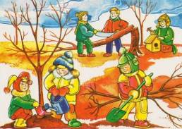
Зазеленела трава, деревья одевались в листву, расцветали цветы. Так не спеша проходил день за днем. Весну сменяло лето, после окончания теплого лета во дворе хозяйничала золотая осень, после чего природа засыпала и начиналась холодная снежная зима. Детки ходили в детский сад, учились чему-то новому, взрослели, переходили из группы в группу.
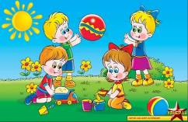
И только одна тоненькая красивая березка никуда не переходила, она спокойно росла и наблюдала за окружающим ее миром. Березке очень нравилось смотреть, как меняется погода, меняется время года, как греет солнышко и как дует прохладный осенний ветерок, как приятно спать под теплым покрывалом снега зимой и как приходит весна.… Волшебная весна, которая озеленяла все вокруг. Так и шли берёзкины дни, днем за днем, год за годом, весна за весной. Детишки, посадившие березку, давно выросли и пошли в школу, на смену им пришли другие смешные, забавные карапузы. Но однажды тихим весенним утром, когда деревья уже надели на себя весенние наряды, рядом с березкой кто-то тихонечко запищал. «Кто же это мог быть?» – подумала березка. Но вдруг это повторилось снова, потом кто-то тихонечко захихикал, березка стала смотреть вокруг, поднимать свои веточки, чтобы увидеть, кто же это так озорно смеется.
— Кто здесь? — спросила Березка. — Кто тут смеется?
— Это я, Листочек, посмотри на свою верхнюю веточку!
— Что же тебя так рассмешило? — спросила Березка.
— Ой, меня много, что смешит и радует. Вот вчера я видел, как маленькие детки играли в догонялки, они как маленькие горошины рассыпались по детской площадке, потом я видел, как соседние с тобой деревья распрямляли свои новенькие листочки, а сейчас по мне ползла толстая гусеница, которая ужасно щекотала меня своими лапками. Интересно, куда это она ползла? Ой, а еще я видел, как птички гнездо вили на твоих веточках, а вечером они так красиво поют!
Листочек начал болтать без умолку, он говорил и говорил, и восхищался всем происходящим вокруг.
— Да, я видела эту гусеницу, она скоро станет бабочкой, а в гнездышке у птичек скоро появятся птенцы, — улыбнувшись, ответила Березка.
Листочек стал расспрашивать Березку, а что и почему и как все происходит. Березка с удовольствием рассказала Листочку о том, как вылупившиеся птенцы будут учиться летать, как бегающие под ее листвой карапузы скоро вырастут и осенью пойдут в школу.
— А что такое осень? А зима? А когда уже начнется лето? — щебетал любопытный Листочек. Березка, конечно, рассказала ему, как лето сменяется осенью, как осенью листочки одевают новые желто-красные наряды и кружатся в веселом танце. И Листочек очень был удивлен.
— А я, а как же я, я тоже поменяю свой наряд и буду кружиться в танце?
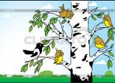
— Конечно, — ответила Березка. — Только не спеши, пожалуйста. Всему свое время, наблюдай вокруг и грейся на теплом летнем солнышке, всему свое время. Но листочек уже ничего не слышал, он спешил, представлял, как он наденет желтенькую рубашку, как подует легкий ветерок и он грациозно и плавно полетит, далеко-далеко. Все мысли Листочка теперь были только об осени, он ничего не замечал вокруг, он не заметил, как выросли те смешные карапузы, бегающие по детской площадке, занятный своими мыслями он не услышал прекрасного пения птиц, он не заметил радугу, которая раскинулась высоко в небе после теплого летнего дождика. Зря Березка пыталась обратить внимание Листочка на происходящее вокруг. А Листочек все с нетерпением ждал, он не мог спокойно висеть, ему надо лететь, ему надо кружиться, и он все время дергался и совсем не заметил, что ослаб. И когда только подул ветер, листочек сорвало, и он упал. И вдруг он увидел, что наступила осень, что оказывается вокруг уже много желтых листочков, что он и сам желтенький. «Но когда? А как же лето? А как те малыши? А как же все-таки поют те маленькие птенцы, которые жили в гнездышке на Березке?» И Листочку стало очень грустно. Листочек спросил у Березки:
— А почему я ничего не увидел? Ты так много рассказывала, а все прошло мимо.
Березка попыталась успокоить лежащий на земле Листочек:
—Ты был слишком занят своими мыслями и не слушал то, о чем тебе говорят, поэтому ты так много пропустил.
Где-то недалеко послышался детский смех, это были те малыши, которые любили гулять под нашей Березкой. Но в этот раз они не бегали, они шли медленно, опустив головы — они собирали осенние листочки для поделок из природного материала.
— Ой, какой красивый листочек я нашел, — сказал мальчик, поднимая наш Листочек. — Я сделаю из него самую красивую поделку!
Листочек улыбнулся и теперь никуда не спешил, он светился ярким желтым светом в руках мальчика. Мальчик поднял его высоко-высоко в своей руке, и Листочек увидел, как много ярких красок вокруг, красные желтые листочки кружились в осеннем листопаде. Листочек увидел улетающих в теплые края птиц и узнал среди них тех маленьких птенцов в гнездышке, он увидел, как лучики солнца весело играют на капельках, которые остались в паутинке после дождя, и теперь Листочек знал, что следующей весной он не будет спешить вырасти, он будет наслаждаться окружающей его природой, внимательно слушать рассказы своей Березки.

Волшебный мир Алисы
М.Г. КОЛЕНКОВА
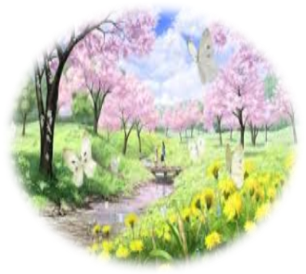
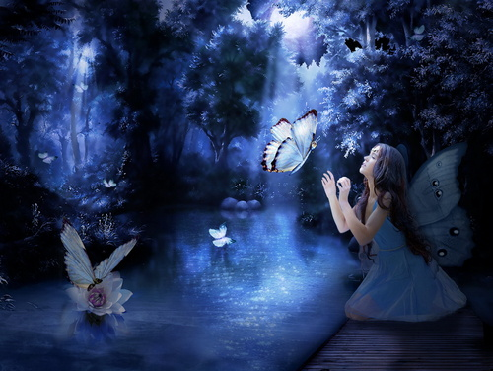
Наступил очередной день. И как обычно весенний лучик солнца прокрался, через плотную занавеску в детскую комнату. Он пробежался по игрушкам, разбросанным по полу, по детской мебели, по красочным рисункам и остановился на очаровательном лице маленькой девочки. Щекоча детские глазки, лучик разбудил Алису. Сладко потянувшись, она вскочила с кроватки и засобиралась на улицу. На улице весело щебетали птички, роса блестела на траве, бабочки порхали с цветка на цветок. Весна была в самом разгаре. «Как бы я хотела летать, как бабочки», — мечтательно произнесла Алиса. Бабочки услышали ее и сказали, что это возможно. Только для этого необходимо найти золотой колокольчик, растущий на опушке дремучего леса. Алиса побежала искать цветочек. Нашла она его быстро, и веселые бабочки осыпали ее волшебной пыльцой. В тот же миг у Алисы выросли разноцветные крылья, как у ее подружек бабочек. Они вместе полетели к небу, откуда им открылся великолепный вид. Им стали видны пчелки, которые собирали нектар с первых весенних цветов, птички, вьющие гнезда для своих будущих деток птенчиков, множество букашек, бегающих туда-сюда, разных рыбок, плавающих в реках и озерах. Когда на улице стало темнеть Алиса полетела домой, ей побыстрее хотелось лечь спать, чтобы завтра повторить свое сказочное путешествие.

Больной зубик
В.П. НИЖНИК
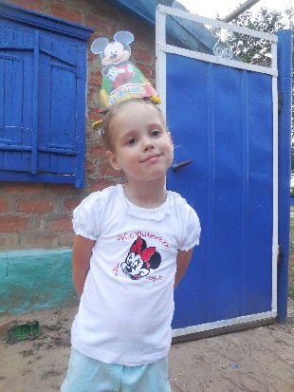
Жила была девочка Ксюша. Каждое лето она ездила в гости к бабушке и дедушке на юг.
Там ее ждали верные друзья Ваня и Таня. Все летние деньки детки проводили очень весело: купались в речке, играли в различные игры и помогали бабушке.
Однажды Ксюша с друзьями пошли в лес, и как всегда они озорничали, играя в салки. Когда дети устали, они присели на поваленное дерево и услышали чей-то плачь.
— Кто это? — спросила Таня.
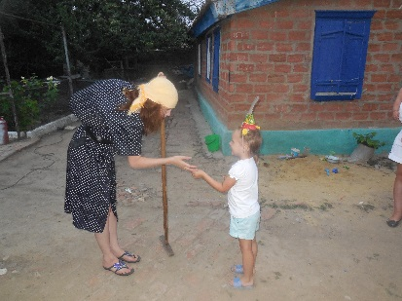
— Не знаю, но нужно пойти посмотреть, кто так громко плачет! — ответила Ксюша.
И друзья отправились искать того, чей плачь разносился на весь лес.
Какое же было изумление ребят, когда на опушке леса они увидели Бабу-Ягу, которая сидела и горько плакала.
— Надо узнать, что случилось, — предложила Ксюша и направилась к Бабе-Яге.
— Что с тобой, Бабулечка-Ягулечка?
— Ой-ой-ой, помогите, ой-ой-ой, спасите, ой-ой-ой, как больно!
— Да что случилось?
— Зубик у меня болит, девочка!
— Ребята идите сюда, надо Бабулечке помочь!
Детки окружили Бабу-Ягу и стали думать, как ей помочь.
— А, ну-ка открой рот! — сказала Ксюша.
— Ой, боюсь-боюсь! — ответила Яга.
— Ну, что вы как маленькая! — сурово ответил Ваня.
Баба-Яга открыла рот, и ребята увидели, что у неё шатается больной зуб. Ваня намотал нитку на больной зуб и, когда Ксюша отвлекла Ягу, ребята дернули за нитку, а больной зуб упал на траву. Баба-Яга сразу перестала плакать.
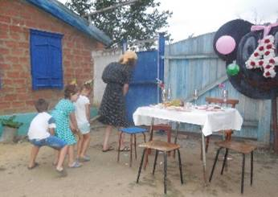
— Ой, спасибо мои вы спасители, Ой спасибо вам!
— Вот Ваш зуб, спрячьте его под подушку, прилетит зубная фея и вместо этого плохого новый Вам подарит.
— Ой, обязательно голубчики!
На улице уже начинало смеркаться, и детям пора было возвращаться домой, но Бабка-Ёжка так была благодарна им, что предложила их прокатить с ветерком на своей метле.
Вмиг они оказались у калитки бабушки и дедушки. А на память ребятки подарили Бабе-Яге зубную щетку и пасту, чтобы бабуся больше не плакала от зубной боли!

Волшебные краски
М.Г. КОЛЕНКОВА
Эта история произошла с одной маленькой девочкой по имени Алиса. Как обычно каждое лето родители отправляли дочку к бабушке в деревню.
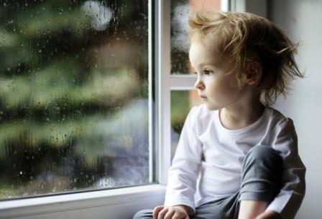
Был дождливый день, и Алисе было скучно, так как бабушка не разрешила выходить на улицу играть с друзьями.
— А чем же мне тогда заниматься? — спросила Алиса.
— Сейчас я тебе все расскажу и покажу, — ответила бабушка и полезла на чердак. Оттуда она спустила мольберт, палитру, кисточки и краски.
— Это необычные краски, а особенные, — сказала бабушка.
— А что же в них такого особенного? — спросила Алиса.
— Нарисуй то, о чем сильнее всего мечтаешь, и узнаешь.
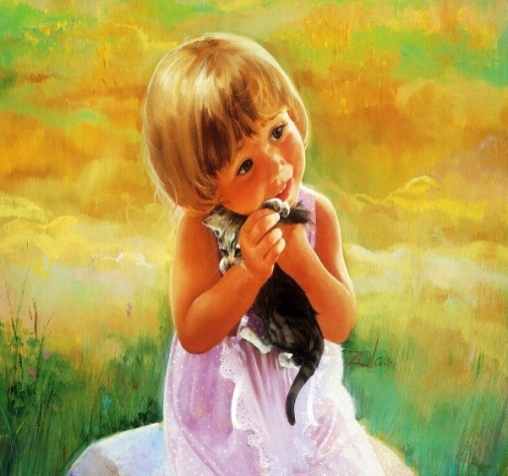
Бабушка еще немного поговорила с внучкой и пошла заниматься домашними делами. Алиса с интересом отнеслась к рисовальному творчеству, но она никак не могла определиться, что ей нарисовать в первую очередь. И тут она вспомнила, что очень давно просила у родителей завести котенка. Взяв кисточку в руки, она как умела нарисовала котенка. Когда она закончила рисовать, ее позвала бабушка.
— Посмотри, кто пришел к нам в гости, — сказала бабушка, держа на руках котенка как на рисунке у Алисы.
— Ура!!! Котенок!!!» — закричала Алиса и нежно обняла его. Она поняла, что это волшебные краски, которые исполняют мечты. Этим же вечером она нарисовала своих родителей, которых давно не видела и очень по ним соскучилась…

Сказка про жадного ребенка
А.Е. СТЕПАНОВА
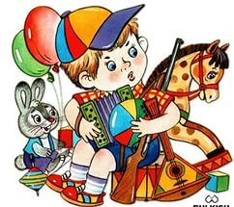
Жил-был мальчик Петя Лужайкин. Петя был мальчишкой неплохим, но жадным. Он никогда не делился с друзьями вкусняшками, не давал играть своими игрушками.

— Вот ещё придумали — угощать кого-то! — злился про себя Петя. – И зачем это нужно? Угощают друг друга, улыбаются при этом, хохочут. Что за радость? Куда приятнее: сам взял – сам съел. Достанется себе больше.
Но вот однажды случилось нечто невероятное. Мама и папа ушли на концерт. Бабушка села в кресло и начала вязать, но быстро задремала. А в это время пошел сильный дождь. Вдруг Петя увидел за окном какое-то маленькое странное существо, мокнущее от дождя. В Пете проснулось любопытство, он открыл окно. Существо оказалось в комнате мальчика.
— Ты кто? – спросил Петя.
— Я – Веселинка, а ты кто?
— А я Петя.
— А у тебя есть друг? – поинтересовалась гостья.
— Нет, — сказал Петя. — Все говорят, что я жадный, и поэтому у меня нет друга.
— Никакой ты не жадный, — сказала Веселинка. — Такой славный мальчик не может быть жадиной. Я знаю, что жадные – это волк, лиса. Они никогда не поделятся ни с кем своей добычей.
Петя задумался. С Веселинкой ему было интересно. Она была светлая и весёлая. Она могла стать хорошим другом.
С вечера Петя положил в карман своих брюк горсть конфет. Он решил завтра угостить ребят. Не век же ему быть жадным!
Угощение было принято с радостью. Дети поблагодарили Петю, и только один мальчик, Дима Копейкин, спросил:
— Что это с тобой случилось такое? Почему ты вдруг стал таким щедрым?
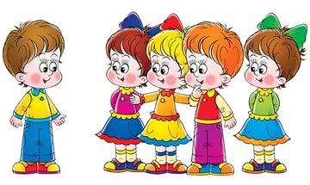
— Во-первых, у меня появился друг. А во-вторых, мне надоело быть жадным.
Дима сказал:
— Мы хотим познакомиться с твоим новым другом.
Вечером шумная компания оказалась в гостях у Пети. Веселинка всем понравилась, ведь у неё был добрый, весёлый нрав.
— Она тебя ещё многому хорошему научит! — воскликнули ребята. – Потому что она смотрит на мир с доброй, солнечной стороны!

Проводы осени
В.П. НИЖНИК
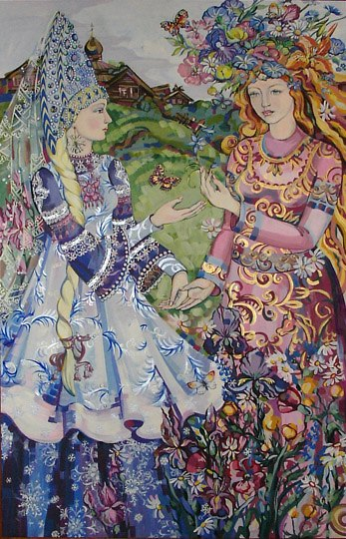
Осень дымкою тумана
Рассказала нам о том,
Как справлялась от обмана
И впустила зиму в дом.
Солнце ярко засияло,
И палый лист проснулся вдруг,
А ярких красок одеяло,
Окрасил землю всю вокруг.
И Зиме она сказала:
«Нет, не время, подруга белая,
Прости, тебе очередь вручать
Со сроком службы до весны.
Пока еще деревья зелень и изумрудный блеск травы,
И солнцу землю греть не лень.
Ты с непогодой подожди.
Пусть красных красок лес прибавит,
И листопадом золотым природа землю всю заправит
Ковром из листьев непростым.
И мишка чудный, косолапый,
Наевшись меда, вдруг зевнет,
Зевнет, и серый волк патлатый,
И уток стая проплывает на юг,
К теплу заморских стран,
Где солнце ласковое греет,
И только так твой стройный стан,
В лучах заката заалеет,
А я потом уйду, не навсегда, придёт и очередь моя.
А за тобой придет весна, потом и лето, мне сестра,
Из года в год меняем мы природы краски и цветы,
Из многогранной красоты, свои причуды и стихи,
Пускай природа ляжет спать в руках, заснеженных твоих.
И мне пора с ней засыпать, Спокойной ночи, Сладких снов!»

Ксюша и дед мороз
В.П. НИЖНИК
Солнце светит, снег идет,
Птичка песенку поет,
Хорошо в лесу зимой.
«Не пора ли нам домой?», —

Ксюша солнышко спросила.
— Но я тебе же говорила,
Мы спешим с тобой туда.
Где метели и снега,

Где нас в гости ждет всегда
Дед Мороз, Снегурочка!
Только надо поспешить!
Солнце Ксюше говорит:

«Скоро новый год придет
Детвора подарков ждет,
Но с зимой пришла беда,
Приболел наш Дед Мороз,

Нас Снегурочка зовет,
Пойдем скорее — она ждет!»
Впереди ждала дорога,
Начиная от порога,

Через сонный лес дремучий,
Через волшебный лес могучий,
Ксюша впереди бежит,
Солнце Ксюше говорит:

«Впереди в лесу нас ждут,
Те, кто лес тот стерегут,
Снежный Зайка-попрыгайка,
Волчьей стаи командир,

Стережет дорогу зайка,
От непрошенных задир.
Вместе с ними есть и лисичка,
Солнца жаркого сестричка,

Лисичка зайке помогает,
Лесных зверюшек охраняет,
Они проводят нас до цели
Через сосенки и ели,

Через чащи и чащобы,
Через овраги, буреломы,
Проведут через границу,
Мира нашего и сказки,

И приведут к чертогу Деда,
Там Снегурочка нас ждет!»
Вот прошли сквозь чащи,
Перебрались через овраги,

Повстречали и зайчишку,
И жену его лисичку,
Повстречали и бельчонка,
И мишутку и волчонка,

Всех зверей в лесу нашли.
И к границе привели.
Зайка Ксюшу провожает
Прямо к сказке в дом родной,

Их снегурочка встречает,
И скорей зовет с собой.
«Наш любимый Дед Мороз
Приболел и встать не может,

Скоро, скоро новый год,
Ксюша, ты же нам поможешь?
Дед Мороза излечить,
И простуду победить,

Надо лишь немного лета,
Немного солнечного света,
Родилась ведь ты в июле,
Месяц летний, в самый раз!»

Ксюша деда обнимает,
Ксюша дедушку спасает!
Новый год уж на пороге,
Дед Мороз спешит в дорогу.

«Ксюша с Солнышком УРА!
Вы спасли меня друзья!»
Так спасла в новый год,
Ксюша весь честной народ.

Формат 60х90. Бумага офсетная. Гарнитура: Arial, Verdana

Составитель: А.А. Наумова
Компьютерная верстка: А.А. Наумова
Отпечатано в МУ ЦОФ
152020, г. Переславль-Залесский, ул. Трудовая, д. 1 А
Тел.: 3-29-92
E-mail: mmc@cof.pereslavl.ru

